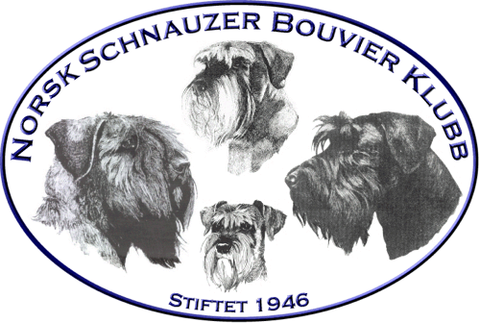 |  | Protokoll til styremøte nr: 3 - 2019
Dato |  |  | 8. mars 20190 kl 1800 | Møtested: Radisson Blu, Værnes
Innkalte:  Til stede:  Forfall: | Styret inklusiv varamedlemmer innkalles.  Arild, Mona, Tarja, Berit og Andreas  Ingrid, Wenche, Anne-Guri og Kenneth

Sak nr | Tema | Ansvar
 | Godkjenning av innkalling og saksliste
14/2019 | Kort gjennomgang av forrige referat for oppfølgingssaker:  Gruppe Finnmark rettes opp til gruppe Troms.
15/2019 | Status i pågående saker:  - Klubbhåndbok  Legges frem i gruppemøte 10.3. og styre jobber med saken videre.  - ISPU – sep 2019  Tarja skal være kontaktperson i forsettelsen til ISPU utstillingen og gr. Rogaland. Det lages guide i sammarbeid med Rogaland.  - Grunnregler for avl og oppdrette Dvergschnauzer  Godkjent med mindre korrigeringer.  - Brev til oppdrettere i tidligere saker  - Sak 3/2019  Behandlet og godkjent til sending til oppdretter.  - Sak 26/2018  Brev sendes til oppdretter med aktivitetsforbud i klubbens aktiviteter 1.4. - 31.12.2019  - Sak 4/2019  Brev for uttalelse sendes til oppdretter.
16/2019 | Økonomi:  - Regnskaprapport 1.3.19  Gjennomgang  - Visa – kort  Vedtak: kort bestilles  - Demo budsjettmodul  - Brukshundsamling 2019 – økonomisk støtte  Vedtak: kr 1000,- per medlem inntil 10 deltakere. | Berit
17/2019 | Omgjøring av vedtak om godkjent kull  - Tarja orienterer  Vedtak: Godkjenning tilbake trekkes. | Styret
18/2019 | Status avlsråd og komiteer  Avlsråd og komiteer er under styrets ansvar, gjennomgang av alle verv.  - Avlsråd  Leder: Tarja  Dv s – mangler  Dv h – mangler  Dv s/s – Ann Veronica  Dv p/s – Torill  Schnauzer begge – Ranveig  Riesenschnauzer begge – Ingrid  Bouvier – Kristina  Leder tar en runde med representantene  - Årskonkurranser/premiering  Mette (og Nina, Laila, Heidi)?  Saken tas opp i gruppemøte 10.3.
19/2019 | Årsmøtedokumentet 2019  - Gjennomgang
 | Andre saker?

